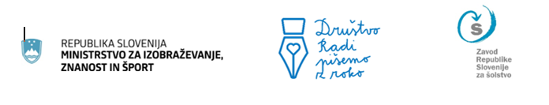

POROČILO
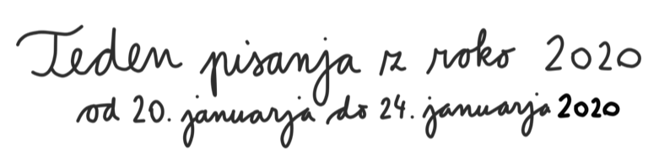

Organizacija:______________________________________________________

Koordinator(ica)___________________________________________________

Število udeležencev ________________________________________________

Februar, 2020

